Karta pracy – Ciśnienie hydrostatyczne

1. W trzech naczyniach znajduje się jednakowa ilość cieczy. Naczynie A zawiera wodę, naczynie B olej, naczynie C glicerynę. (gęstość wody wynosi 1000 kg/m³, gęstość oleju wynosi 800 kg/m³, gęstość gliceryny wynosi 1260 kg/m³. Uzupełnij zdania.
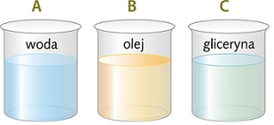
I. | Największe ciśnienie na dno wywiera ciecz w naczyniu ………..
II. | ponieważ ciśnienie hydrostatyczne zależy od ……………. cieczy.

2. W dwóch naczyniach znajduje się różna ilość cieczy. Ich poziom został pokazany na poniższym rysunku. Uzupełnij zdania.
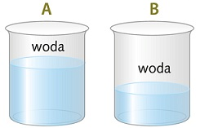
 | I. | Większe ciśnienie na dno naczynia wywiera woda w naczyniu ……..
 | II. | ponieważ ciśnienie hydrostatyczne zależy od …………….. cieczy.

3. Do naczyń od A do E wlano różne ilości tej samej cieczy. Na podstawie rysunku oceń prawdziwość każdego zdania dotyczącego ciśnienia panującego przy dnie naczynia.
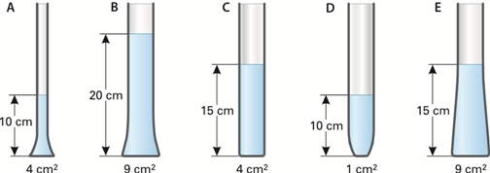
I. | W naczyniu A i D panuje największe ciśnienie. | PRAWDA / FAŁSZ
II. | W naczyniach C i E ciśnienia są takie same. | PRAWDA / FAŁSZ
III. | W naczyniu B jest najmniejsze ciśnienie. | PRAWDA / FAŁSZ
IV. | Największe parcie na dno wywiera ciecz w naczyniu B. | PRAWDA / FAŁSZ
4. Wykres przedstawia zależność ciśnienia hydrostatycznego wody od głębokości zanurzenia.
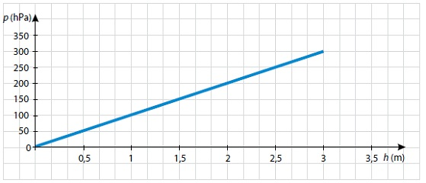
Uzupełnij każdą lukę, wpisując odpowiednią liczbę.
I. | Na głębokości 2,5 m pod powierzchnią wody ciśnienie hydrostatyczne wynosi ………. hPa.
II. | Ciśnienie wody na głębokości 3 m jest …… razy większe od ciśnienia wody na głębokości 1 m.
III. | Na głębokości 3 m ciśnienie hydrostatyczne jest o …….. hPa większe niż na głębokości 2 m.
5. Wskaż poprawne dokończenie zdania.
Dwa naczynia o różnych kształtach, ale jednakowych wysokościach i polach powierzchni dna, wypełniono w całości wodą. Wartości sił nacisku (F₁ i F₂) oraz ciśnienia (p₁ i p₂) działające na dno każdego z naczyń spełniają zależności:
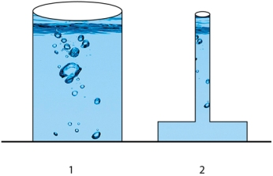
A. F₁ = F₂ i p₁ < p₂
B. F₁ > F₂ i p₁ = p₂
C. F₁ = F₂ i p₁ = p₂
D. F₁ > F₂ i p₁ > p₂

Zad.6
